ОдеялоУбежало,Улетела простыня,И подушка,Как лягушка,Ускакала от меня.
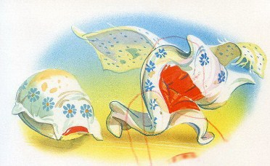
Я за свечку,
Свечка — в печку!
Я за книжку,
Та — бежатьИ вприпрыжкуПод кровать!
Я хочу напиться чаю,
К самовару подбегаю,А пузатый от меня,Убежал, как от огня.
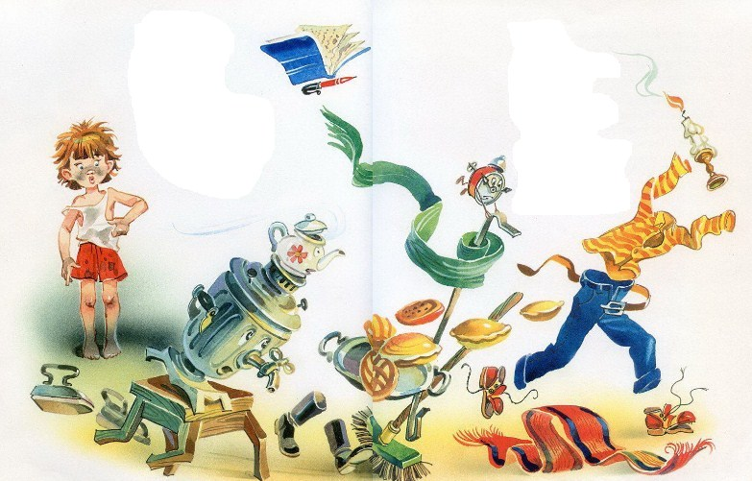
Боже, боже,
Что случилось?Отчего жеВсё кругомЗавертелось,ЗакружилосьИ помчалось колесом?
Утюги за сапогами,
Сапоги за пирогами,Пироги за утюгами,Кочерга за кушаком —Всё вертится,И кружится,И несётся кувырком.
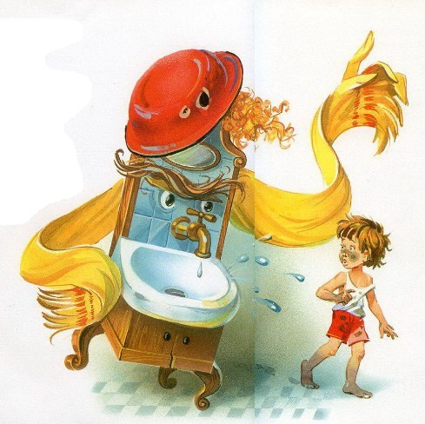
Вдруг из маминой из спальни,
Кривоногий и хромой,Выбегает умывальникИ качает головой:
«Ах ты, гадкий, ах ты, грязный,
Неумытый поросёнок!Ты чернее трубочиста,Полюбуйся на себя:У тебя на шее вакса,У тебя под носом клякса,У тебя такие руки,Что сбежали даже брюки,Даже брюки, даже брюкиУбежали от тебя.
Рано утром на рассвете
Умываются котята,И мышата, и утята,
И жучки, и паучки.
Ты один не умывалсяИ грязнулею остался,И сбежали от грязнулиИ чулки и башмаки.
Я — Великий Умывальник,
Знаменитый Мойдодыр,Умывальников НачальникИ мочалок Командир!Если топну я ногою,Позову моих солдат,В эту комнату толпоюУмывальники влетят,И залают, и завоют,И ногами застучат,И тебе головомойку,Неумытому, дадут —Прямо в Мойку,Прямо в МойкуС головою окунут!»
Он ударил в медный таз
И вскричал: «Кара-барас!»
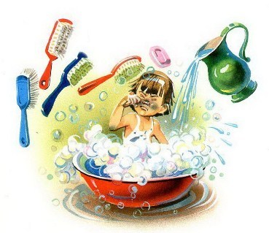
И сейчас же щетки, щеткиЗатрещали, как трещотки,И давай меня тереть,Приговаривать:
«Моем, моем трубочиста
Чисто, чисто, чисто, чисто!Будет, будет трубочистЧист, чист, чист, чист!»
Тут и мыло подскочилоИ вцепилось в волоса,И юлило, и мылило,И кусало, как оса.
А от бешеной мочалкиЯ помчался, как от палки,А она за мной, за мнойПо Садовой, по Сенной.
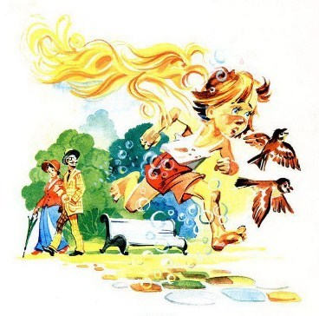
Я к Таврическому саду,
Перепрыгнул чрез ограду,А она за мною мчитсяИ кусает, как волчица.
Вдруг навстречу мой хороший,Мой любимый Крокодил.Он с Тотошей и КокошейПо аллее проходил.
И мочалку, словно галку,Словно галку, проглотил.
А потом как зарычитНа меня,Как ногами застучитНа меня:
«Уходи-ка ты домой,
Говорит,Да лицо своё умой,Говорит,А не то, как налечу,Говорит,Растопчу и проглочу!»Говорит.
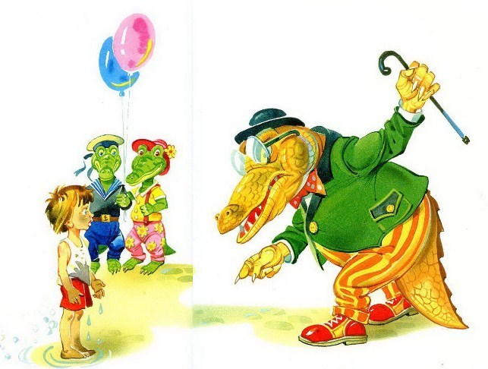
Как пустился я по улице бежать,Прибежал я к умывальнику опять.Мылом, мыломМылом, мыломУмывался без конца,Смыл и ваксуИ чернилаС неумытого лица.
И сейчас же брюки, брюки
Так и прыгнули мне в руки.
А за ними пирожок:«Ну-ка, съешь меня, дружок!»
А за ним и бутерброд:Подбежал — и прямо в рот!
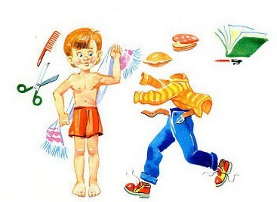
Вот и книжка воротилась,
Воротилася тетрадь,И грамматика пустиласьС арифметикой плясать.
Тут Великий Умывальник,
Знаменитый Мойдодыр,Умывальников НачальникИ мочалок Командир,Подбежал ко мне, танцуя,И, целуя, говорил:
«Вот теперь тебя люблю я,Вот теперь тебя хвалю я!Наконец-то ты, грязнуля,Мойдодыру угодил!»
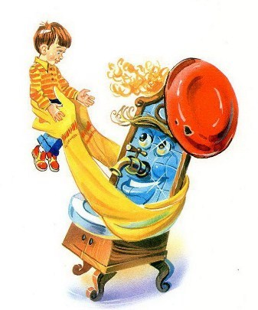
Надо, надо умываться
По утрам и вечерам,А нечистымТрубочистам —Стыд и срам!Стыд и срам!
Да здравствует мыло душистое,И полотенце пушистое,И зубной порошок,И густой гребешок!
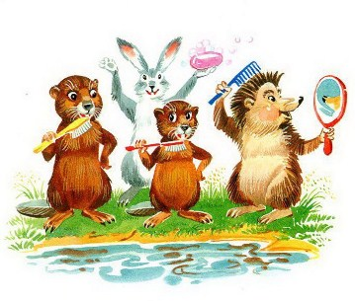
Давайте же мыться, плескаться,
Купаться, нырять, кувыркатьсяВ ушате, в корыте, в лохани,В реке, в ручейке, в океане, —И в ванне, и в бане,Всегда и везде —Вечная слава воде!
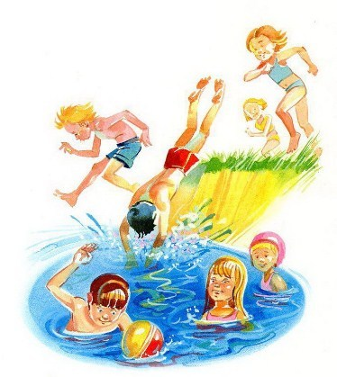
Иллюстрации В.Канивца.

